**DESIGN**

**Architectural Design**

Berikut ini merupakan Desain Arsitektur secara Keseluruhan dari tahap Awal Aplikasi dibuat hingga siap digunakan oleh pengguna:

[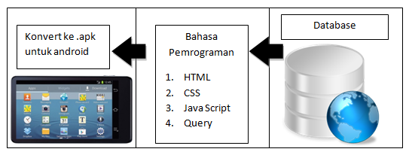](http://2.bp.blogspot.com/-Dl_Qjmc5opI/ULb3JPavRCI/AAAAAAAAAIU/fZjyRx5XFuI/s1600/desain+arsitektural1.png)

Dalam pembuatan Aplikasi dibutuhkan 3 fase yaitu:

1. Pembuatan Database yang digunakan sebagai penyimpanan data menggunakan SQLite. Sehingga dengan menggunakan database data dapat dipanggil sewaktu-waktu.
2. Bahasa Pemprograman yang digunakan untuk menjalankan aplikasi yang ada, terdiri dari 4 bahasa pemrograman yaitu: HTML, CSS, Java Script dan Query
3. Aplikasi tersebut dikonvert ke dalam Smart Phone Android. Awalnya aplikasi yang di jalankan dalam komputer berektensikan .exe lalu untuk dapat menjalankannya di Android harus di konvert ke ekstensi .apk

### Arsitektural Perangkat Lunak

menjelaskan proses yang dilakukan oleh masing-masing tabel di dalam mengelola Sistem Informasi tersebut, terdapat 2 proses yang ditunjukkan seperti gambar dibawah ini:

1. Arsitektur Perangkat Lunak (Structure Chart)

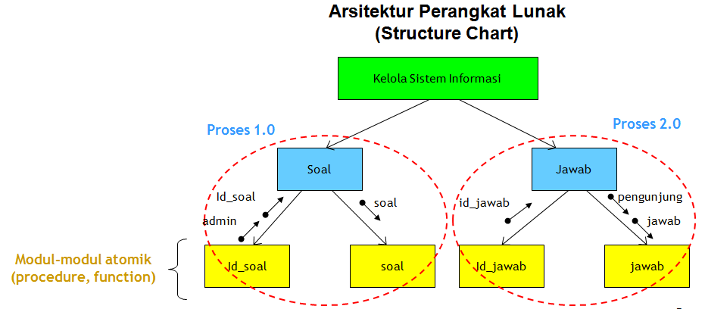

Pada Arsitektur Perangkat Lunak ( Structure Chart) menjelaskan mengenai Tampilan Soal dan Jawaban sehingga masing-masing soal hanya memiliki satu jawaban. Dalam Arsitektur perangkat Lunak ini kelola sistem operasi menjalankan 2 proses yang saling berkaitan yaitu proses 1.0 dan proses 2.0. Kedua proses ini berjalan secara timbal balik sehingga dapat melakukan verifikasi. Contoh langsungnya ialah, proses 2.0 melakukan verifikasi pada proses 1.0 saat aplikasi sedang dijalankan oleh pengguna.

1. Arsitektur Perangkat Lunak (Fisik)

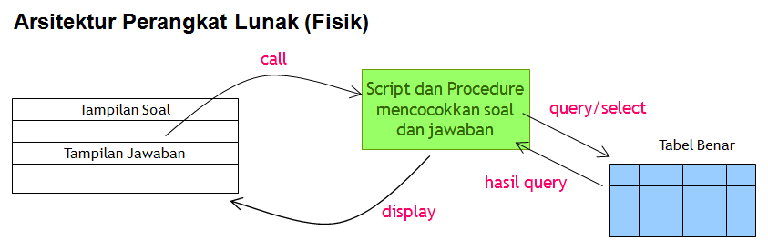

Dalam Arsitektur Perangkat Lunak (Fisik) lebih menekankan pada tabel dan query yang digunakan saat pengambilan dan pencocokan data, sehingga satu soal hanya mempunyai satu jawaban.

Contoh kode soal A.1 memiliki jawaban C, sehingga apabila pengguna menjawab A verifikasi akan menunjukkan jawaban salah dan apabila tepat akan menunjukkan jawaban benar.

**Behavioral Design**

Behavioral Diagram merupakan gambaran yang membahas menganai tingkah laku desain perangkat lunak. Dalam pembahasan behavioral Design dibedakan menjadi:

1. Use-cases Diagram disini memiliki peran sebagai fungsi pengawasan di dalam perangkat Lunak

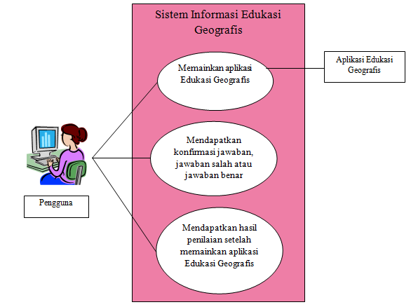

Pada gambaran use-cases diatas dijelaskan penggunakan menjalankan aplikasi selanjutnya Sistem Informasi Edukasi Geografis melakukan 3 tindakan pengawasan yaitu:

1. Memainkan aplikasi Edukasi Geografis
2. Mendapatkan konfirmasi/ verifikasi jawaban baik jawaban salah, maupun benar
3. Mendapatkan hasil penilaian setelah memaninkan Aplikasi Edukasi Geografis, jadi dengan diadakan penilaian ini pengguna dapat mengetahui tingkat pengetahuan yang dimiliki
4. Activity Diagram

Dalam activity diagram ini dijelaskan kegiatan yang berlangsung selama penggua menjalankan aplikasi.

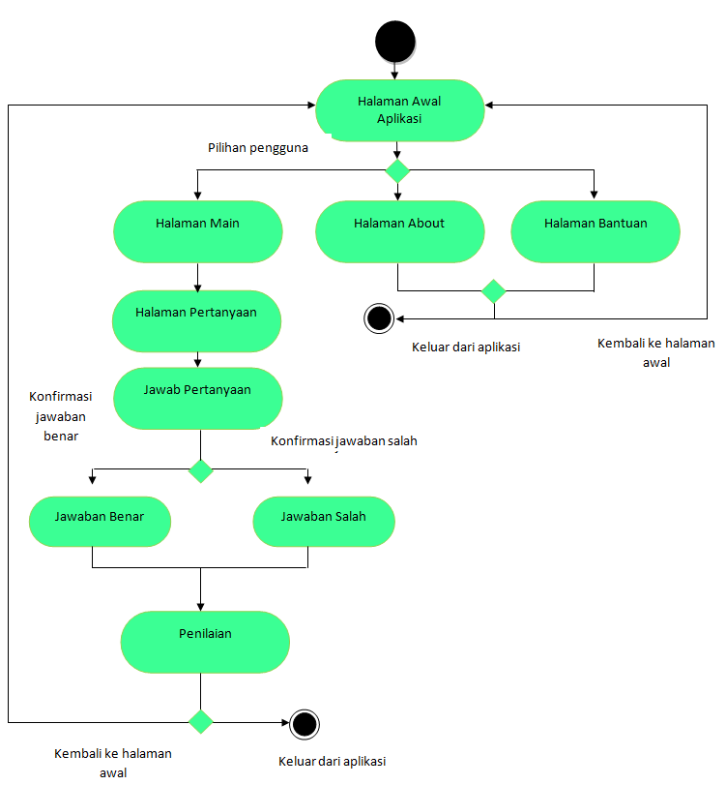

1. Flowchart

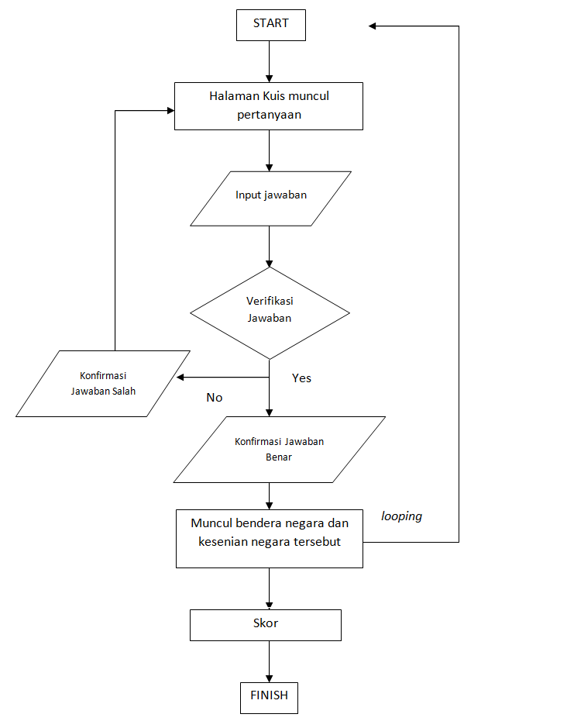

1. Swimlane Diagram

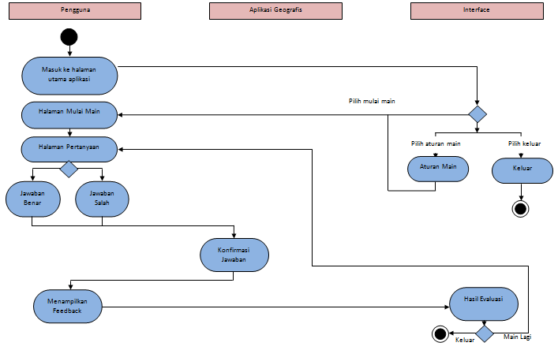

Dalam Swimlane diagram dibahas interaksi antara 3 hal, yaitu pengguna, aplikasi edukasi geografis dan interfacenya. Sehingga proses aliran data yang dilakukan dapat dilihat melalui 3 hal dan dapat diketahui pula batasan-batasannya dengan Swimlane Diagram.

1. Entity Relationship Diagram

[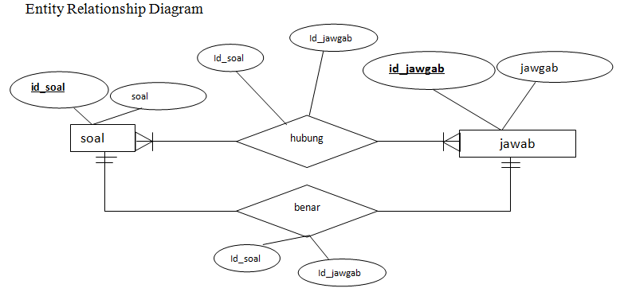](http://2.bp.blogspot.com/-UDKdrsLZ1JY/ULcE5eiVEQI/AAAAAAAAALA/HyAVw741_6Y/s1600/ERD.png)

Dalam gambaran entity Relationship Diagram menjelaskan tentang hubungan dari masing-masing tabel yang terdapat di dalam database. Sehingga menjadi sebuah keterkaitan. Dalam Entity Relationship Diagram dibahas pula hubungan dari tabel satu dan lainnya seperti one to one, one to many atau many to many serta opsional maupun wajib.

**Component Design**Dalam desain komponen ini, kelompok kami membaginya dalam beberapa bahasan yaitu,  struktur data, karakteristik aplikasi, dan fungsi komponen penyusun desain dalam “Aplikasi Geografis Kewilayahan"

1. Struktur Data

[[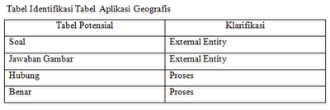](http://1.bp.blogspot.com/-aFtEuPNWG4A/ULcJFu8rMiI/AAAAAAAAALU/U-SE--NCRhI/s1600/tabel.png)](http://1.bp.blogspot.com/-aFtEuPNWG4A/ULcJFu8rMiI/AAAAAAAAALU/U-SE--NCRhI/s1600/tabel.png)

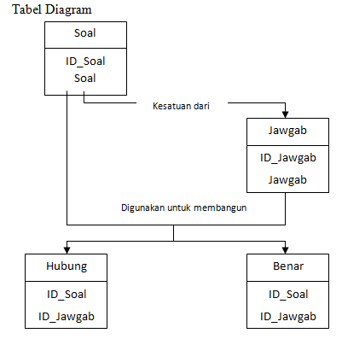

Struktur data di dalam aplikasi disusun ke dalam 4 tabel yang dimaksukkan menggunakan SQLite. Empat tabel tersebut dimasukkan ke dalam 1 database yang akan menyimpan semua data yang siap di panggil di dalam program

1. Karakteristik interface  
   Dalam aplikasi ini dijalankan dengan konsep learning by doing, jadi aplikasi ini mudah digunakan oleh user dengan batasan anak SD sehingga penguna akan seperti bermain dalam menjalankan aplikasi, dengan menjalankan aplikasi dengan menggunakan button yang tersedia di dalam aplikasi sehingga pengguna akan dapat lebih mengerti setelah menggunakan aplikasi, pengguna hanya dituntut untuk mempelajari materi yang ada di dalam aplikasi.
2. Penyusun Component Design

Halaman Tampilan Awal

[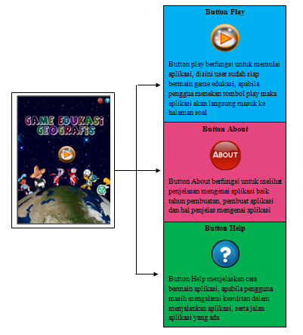](http://4.bp.blogspot.com/-I8IRYTVa8Xc/ULcJNl8byEI/AAAAAAAAALc/mbURcaI0ZZU/s1600/hal+awal.png)

Halaman Tampilan Pertanyaan

[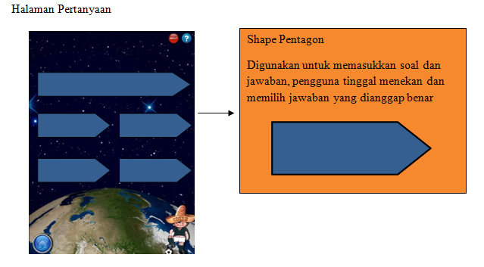](http://1.bp.blogspot.com/-ymU4GcjxEfU/ULcJZC3yl8I/AAAAAAAAAL0/AEsWBZehw0k/s1600/hal+pertnyaan.png)

Halaman Tampilan Jawaban Benar

[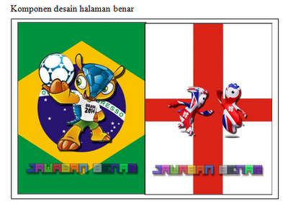](http://1.bp.blogspot.com/-2Ej79u_tgSw/ULcJR2W-JuI/AAAAAAAAALk/gmD0aNPjIYg/s1600/hal+benar.png)

[[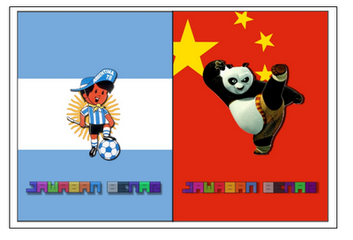](http://1.bp.blogspot.com/-LtzA43ePVVY/ULcJVd-gBmI/AAAAAAAAALs/UKhlobr1QC8/s1600/hal+benar2.png)](http://1.bp.blogspot.com/-LtzA43ePVVY/ULcJVd-gBmI/AAAAAAAAALs/UKhlobr1QC8/s1600/hal+benar2.png)

Halaman Tampilan Jawaban Salah

[[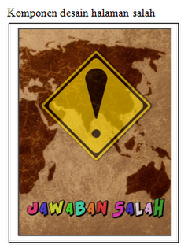](http://4.bp.blogspot.com/-Getw0nTnKBs/ULcJeQ7qMTI/AAAAAAAAAL8/LGoB0e25_P8/s1600/komponen+desain.png)](http://4.bp.blogspot.com/-Getw0nTnKBs/ULcJeQ7qMTI/AAAAAAAAAL8/LGoB0e25_P8/s1600/komponen+desain.png)

Halaman Tampilan Nilai

[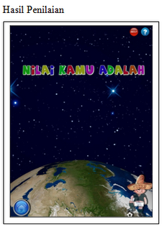](http://4.bp.blogspot.com/-gcTswm8yc58/ULcJhjMfZLI/AAAAAAAAAME/JJwZdbdpWfI/s1600/nilai.png)